Wykład 6a.
Zastosowanie bibliotecznych funkcji Matlaba do rozwiązywania równań różniczkowych opisujących stany nieustalone w obwodach elektrycznych

- Wprowadzenie teoretyczne
W zadaniach elektrotechnicznych ogólna postać układu równań różniczkowych jest następująca

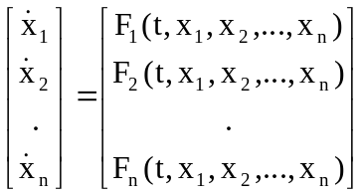

przy danym warunku początkowym
x_{i}(t=0)=x_{i0} dla i=1,2,...,n

Szukamy rozwiązania powyższego układu w przedziale czasu od t=0 do t_{k}.

Na podstawie wartości x(t₀)=x₀ uzyskuje się rozwiązanie w chwili t₀+dt, na podstawie tego ostatniego - rozwiązanie w chwili t₀+2dt, itd. Równanie różniczkowe zastępowane jest równaniem różnicowym. Stąd metody rozwiązania nazywane są metodami różnicowymi.

Matlab oferuje wiele funkcji rozwiązywania układów równań różniczkowych, spośród których najczęściej używane są funkcje oparte na metodzie Runge-Kutty.

Zwykle jest to funkcja ode23 (metoda rzędu 2i3) lub ode45 (metoda rzędu 4i5).

Obie funkcje wymagają następujących kolejnych wejściowych parametrów.
- łańcuch zawierający nazwę funkcji definiującej układ równań różniczkowych,
- przedział czasu, w którym poszukiwane jest rozwiązanie od t0 do tk,
- warunek początkowy x₀ w postaci wektora kolumnowego,
- opcjonalny parametr wymaganej dokładności obliczeń, domyślnie 1e-3.
W wyniku działania funkcji ode() otrzymuje się macierz x, zawierającą umieszczone wierszowo wektory rozwiązań w kolejnych chwilach czasowych t.
Zalety zastosowania Matlaba do rozwiązywania układów równań różniczkowych są szczególnie widoczne przy badaniu stanów nieustalonych w obwodach elektrycznych.

- Analiza stanu nieustalonego w szeregowym obwodzie RLC
Wyznaczyć przebieg czasowy prądu oraz napięcia na kondensatorze w obwodzie RLC pokazanym na rys. 6.2. Domyślne parametry obwodu mają następujące wartości: R = 10 Ω, XL = 80 Ω, C = 80 Ω. Stan nieustalony w obwodzie powstaje po załączeniu sem e = E 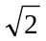sin(ωt+ψ), gdzie E=230 V, f=50 Hz, ψ=60^{O}.

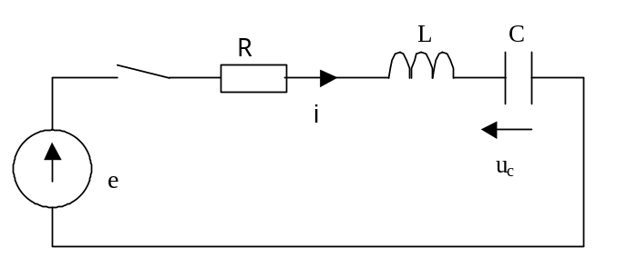
Rys. 6a.1. Obwód RLC, w którym symulowany jest stan nieustalony.
Równania różniczkowe wynikają z praw Kirchhoffa
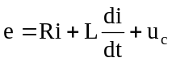
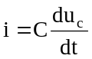
Zmiennymi stanu są prąd i oraz napięcie na kondensatorze u_{c} Po przekształceniu otrzymujemy układ 2 równań różniczkowych
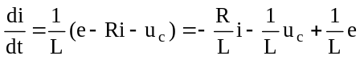
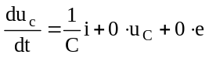
Lub w zapisie macierzowym
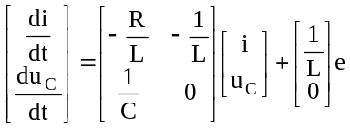
Przyjmując oznaczenia
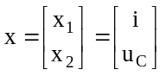 - wektor zmiennych stanu
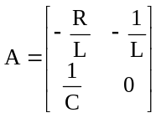 - macierz stanu
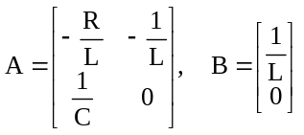 - macierze stanu
Układ równań można zapisać w postaci macierzowego równania stanu
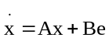
Ponieważ odpowiedzią obwodu na załaczenie sem e jest przepływ prądu, to mamy
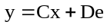
gdzie
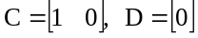
W rezultacie równania stanu nieustalonego w obwodzie RLC przyjmują ogólną postać
Zaletą przekształcenia równań rózniczkowych do macierzowego równania stanu jest możliwość wyznaczenia transmitancji operatorowej badanego układu. Ponadto stabilnośc układu można okresłić poprzez badanbie wartości własnych macierzy stanu, tzn. jeżeli części rzeczywiste wszystkich wartości własnych są ujemne, to układ jest stabilny.

W celu wyznaczenia przebiegów czasowych prądów i napięć w obwodzie RLC można opracować program składający się z 2 funkcji:
- orlcdx – funkcja definiująca równania różniczkowe,
- mrs – funkcja zamiany ukladu rownan stanu na transmitancję układu
- orlc - funkcja sterująca obliczeniami.

function dxdt=orlcdx(t,x)
global A B Em psi
e=Em*sin(100*pi*t+psi); % wymuszenie
dxdt=A*x+B*e; % rownanie stanu
end

function mrs2gs(fd,A,B,C,D)
fprintf(fd,'\nfunkcja mrs2gs');
fprintf(fd,'\n zamiana rownania stanu na transmitancje G(s)');
fprintf(fd,'\n A, B, C, D - znane macierze');
fprintf(fd,'\n rownanie stanu w zapisie macierzowym');
fprintf(fd,'\n sX(s) = A*X(s) + B*U(s)');
fprintf(fd,'\n Y(s) = C*X(s) + D*U(s)');
fprintf(fd,'\n X(s) = [x1,x2,x3,...] - wektor zm. stanu');
fprintf(fd,'\n Y(s) = sygnal na wyjsciu');
fprintf(fd,'\n U(s) = sygnal na wejsciu');
if nargin<4
D=[0];
if nargin<3
C=[1 -0.5];
if nargin<2
B=[1;0];
if nargin<1
A=[-5 -3; 2 0];
end
end
end
end
% wyznaczanie wartosci wlasnych macierzy stanu A
lambda=eig(A);
nlambda=length(lambda); relambda=real(lambda); imlambda=imag(lambda);
fprintf(fd,'\n wartosci wlasne macierzy stanu A, lambda = ');
for i=1:nlambda
fprintf(fd,'\n %9.4g +j %9.4g',relambda(i),imlambda(i));
end
istab=[]; istab=find(relambda>0);
if ~isempty(istab)
fprintf(fd,'\n uklad jest niestabilny');
else
fprintf(fd,'\n uklad jest stabilny');
end
% wyznaczanie wektorow: z- zera, p - bieguny, k - wzmocnienie
[z,p,k]=ss2zp(A,B,C,D);
fprintf(fd,'\nzera z = ');
nz=length(z); rez=real(z); imz=imag(z);
for i=1:nz fprintf(fd,'\n %9.4g +j %9.4g',rez(i),imz(i));
end
fprintf(fd,'\nbieguny p = ');
np=length(p); rep=real(p); imp=imag(p);
for i=1:np fprintf(fd,'\n %9.4g +j %9.4g',rep(i),imp(i));
end
fprintf(fd,'\nwzmocnienie k = %9.4g',k);
fprintf(fd,'\ntransmitancja G=zpk(z,p,k)');
G=zpk(z,p,k) % transmitancja
% wyznaczanie wektorow: L - licznik, M - mianownik
[L,M]=ss2tf(A,B,C,D);
fprintf(fd,'\nLicznik L = ');
nL=length(L); reL=real(L); imL=imag(L);
for i=1:nL fprintf(fd,'\n %9.4g +j %9.4g',reL(i),imL(i));
end
fprintf(fd,'\nMianownik M = ');
nM=length(M); reM=real(M); imM=imag(M);
for i=1:nM fprintf(fd,'\n %9.4g +j %9.4g',reM(i),imM(i));
end
fprintf(fd,'\ntransmitancja G=tf(L,M)');
G=tf(L,M) % transmitancja
end

function orlc(R,XL,XC,E,psiE)
% Funkcja rlc(R,XL,XC,E,psiE)
% symuluje stan nieustalony w obwodzie RLC
% Rownania rozniczkowe definiuje funkcja: dxdt=rlcdx(t,x)
% Konieczne zmienne globalne global A B e
global A B Em psi
fd=fopen('orlcOUT.m','wt');
fprintf('\n\n Symulacja stanu nieustalonego w obwodzie RLC \n');
w=100*pi; % pulsacja pradu
% parametry obwodu
if nargin < 5 psiE=60; %stopnie
if nargin < 4 E=100; % V
if nargin < 3 XL=80;
if nargin < 2 XC=80;
if nargin < 1 R=100.0; % omy
end
end
end
end
end
L=XL/w; % XL w omach, L w H
Co=1/w/XC; % XC w omach, C w F
Em=sqrt(2)*E; % amplituda sem
psi=psiE/180*pi;
t0=0; tk=0.1; dt=0.001; % czas poczatku i konca analizy w s
tp=t0:dt:tk; % przedzial analizy
x0=[0 0]; % warunek poczatkowy
A = [-R/L -1/L
1/Co 0];
B = [1/L; 0];
C = [1 0]; D=[0];

[t,x]=ode45(@orlcdx,tp,x0); % wersje nowsze
i=x(:,1); % przebieg pradu
uC=x(:,2); % przebieg napiecia na kondensatorze
e=Em*sin(100*pi*t+psi); % wymuszenie sem e
uL=e-R*i-uC; % przebieg napiecia na cewce
uLuC=uL+uC; % suma napiec na cewce i kondensatorze
plot(t,i,'k-');title('Przebieg pradu w obwodzie RLC');
xlabel('t[s]'); ylabel('i, A'); grid on;
saveas(gcf,'orlc_it','emf'); pause(5); close;
plot(t,uC,'r-',t,uL,'b--',t,uLuC,'k-',t,e,'g:','LineWidth',1.5);
title('Przebiegi napiec w obwodzie RLC po zal. sem e');
xlabel('t[s]'); ylabel('uL,uC,uLuC,[V]'); grid on;
legend('uC','uL','uL+uC,e');
saveas(gcf,'orlc_ut','emf'); pause(5); close;
fprintf(fd,'\n Parametry obwodu R = %9.3f om',R);
fprintf(fd,'\n XL = %9.3f om, L = %9.3f mH',XL,L*1000);
fprintf(fd,'\n XC = %9.3f om, C = %9.3f mF',XC,C*1000);
fprintf(fd,'\n SEM w obwodzie: E = %9.3f V, psiE = %6.2f st',E,psiE);
% zamiana macierzowego rownania stanu w transmitancje ukladu
mrs2gs(fd,A,B,C,D);
%
fprintf(fd,'\n\n Wyniki symulacji stanu nieustalonego w obwodzie RLC');
fprintf(fd,'\n t,s i,A uC,V e,V uL,V uL+uC,V');
nt=length(tp);
for k=1:nt
ti=tp(k);
fprintf(fd,'\n%9.3f %9.3f %9.3f %9.3f %9.3f %9.3f',ti,i(k),uC(k),e(k),uL(k),uL(k)+uC(k) );
end
fclose('all');
fprintf('\n\n Koniec orlc() - wyniki w pliku orlcOUT.m oraz w plikach *.emf');
end

Wynik działania programu orlc() został zapisany w m-pliku orlcOUT.m.

Parametry obwodu R = 100.000 om
XL = 80.000 om, L = 254.648 mH
XC = 80.000 om, C = 1000.000 mF
XC = 0.000 om, C =
SEM w obwodzie: E = 100.000 V, psiE = 60.00 st
funkcja mrs2gs
zamiana rownania stanu na transmitancje G(s)
A, B, C, D - znane macierze
rownanie stanu w zapisie macierzowym
sX(s) = A*X(s) + B*U(s)
Y(s) = C*X(s) + D*U(s)
X(s) = [x1,x2,x3,...] - wektor zm. stanu
Y(s) = sygnal na wyjsciu
U(s) = sygnal na wejsciu
wartosci wlasne macierzy stanu A, lambda =
-196.3 +j 245.2
-196.3 +j -245.2
uklad jest stabilny
zera z =
0 +j 0
bieguny p =
-196.3 +j 245.2
-196.3 +j -245.2
wzmocnienie k = 3.927
transmitancja G=zpk(z,p,k)
Licznik L =
0 +j 0
3.927 +j 0
0 +j 0
Mianownik M =
1 +j 0
392.7 +j 0
9.87e+04 +j 0
transmitancja G=tf(L,M)

Wyniki symulacji stanu nieustalonego w obwodzie RLC
t,s i,A uC,V e,V uL,V uL+uC,V
0.000 0.000 0.000 122.474 122.474 122.474
0.001 0.422 5.565 138.331 90.572 96.138
0.002 0.701 20.005 140.647 50.570 70.574
…

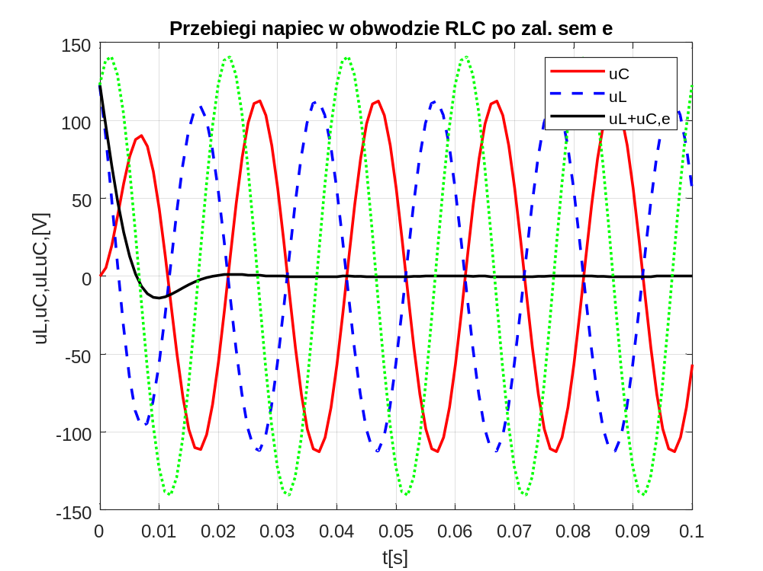

Rys. 6a.2. Przebiegi napięć w obwodzie RLC po załączeniu sem e.

- Analiza stanu nieustalonego w szeregowym obwodzie RLC przy zmienianej rezystnacji za pomocą suwaka
Korzystając z appdesigner może stworzyć aplikację, która pozwoli na obserwację wpływu wartości rezystancji na tłumienie nieustalonych napięć i prądu w obwodzie w szeregowym obwodzie RLC.
W tym celu konieczne jest opracowanie następującej funkcji.

function orlcfunapp(app,R,XL,XC)
% Funkcja orlcfunapp(app,R)
% wykorzystuje appdesigner
% symuluje stan nieustalony w obwodzie szeregowym RLC przy zmiennym R
% rownania rozniczkowe definiuje funkcja: dxdt=orlcdx(t,x)
% zagniezdzona w funkcji nested_ode(app,tzakres,x0,R)
w=100*pi; % pulsacja pradu
% parametry obwodu
psiE=60; %stopnie
E = 100; % V
% R=wartosc z suwaka przekazana , om
L = XL/w; % XL w omach, L w H
Co=1/w/XC; % XC w omach, C w F
Em=sqrt(2)*E; % amplituda sem
psi=psiE/180*pi;
t0=0; tk=0.1; dt=0.001; % czas poczatku i konca analizy w s
tp=t0:dt:tk; % przedzial analizy
x0=[0 0]; % warunek poczatkowy
% wywolanie funkcji zagniezdzonej
[t,x]=nested_ode(app,tp,x0,R,L,Co);
%
=x(:,1); % przebieg pradu
uC=x(:,2); % przebieg napiecia na kondensatorze
e=Em*sin(100*pi*t+psi); % wymuszenie sem e
uL=e-R*i-uC; % przebieg napiecia na cewce
uLuC=uL+uC; % suma napiec na cewce i kondensatorze
plot(app.UIAxes,t,uC,'r-',t,uL,'b--',t,uLuC,'k-',t,e,'g:','LineWidth',1.5);
plot(app.UIAxes2,t,i,'k-');
end

function [t,x]=nested_ode(app,tp,x0,R,L,Co);
A = [-R/L -1/L
1/Co 0];
B = [1/L; 0];
C = [1 0]; D=[0];

[t,x]=ode23(@orlcdx,tp,x0);
function dxdt=orlcdx(t,x)
e=Em*sin(100*pi*t+psi); % wymuszenie
dxdt=A*x+B*e; % rownanie stanu
end
end

Okno graficzne interfejsu wykorzystuje:
3 okna na wykresy
3 okienka edycyjne na wyświetlanie wartości R, XL, XC,
1 przycisk STOP na zakończenie obliczeń.

Interefejs został zapisany jako aplikacja orlcapp.mlapp.

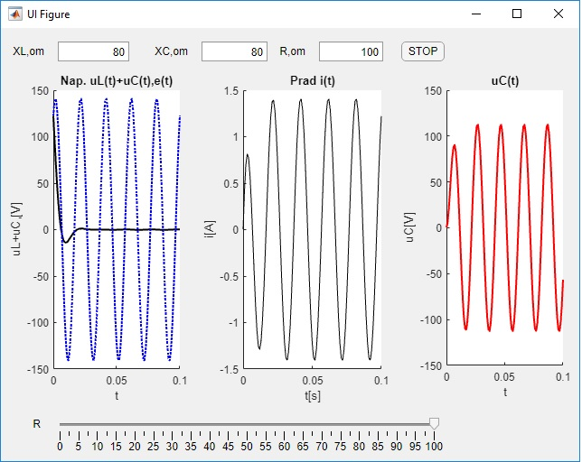

Rys. 6a.3. Przebiegi napięć w obwodzie RLC uzyskane z wykorzystaniem appdesigner.

- Analiza równania stanu przy znanej transmitancji układu regulacji automatycznej
Układ regulacji o znanej transmitancji G(s) można opisać układem równań różniczkowych zwanym macierzowym równaniem stanu.

Przykład
Układ regulacji automatycznej opisany jest następującą transmitancją operatorową
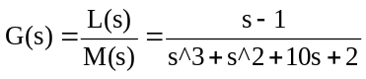
Należy wyznaczyć macierze równania stanu A,B,C,D, a następnie wyznaczyć przebiegi dynamiczne zmiennych stanu przy wymuszeniu jednostkowym.

Funkcja mrsDAT zawierająca współczynniki licznika i mianownika transmitancji i wyznaczająca macierze stanu ma następującą postać:

function [A,B,C,D] = mrsDAT
fprintf('\n funkcja mrsDAT');
fprintf('\n wyznaczanie zmiennych stanu');
fprintf('\n G = L(s)/M(s) - znane');
fprintf('\n A, B, C, D - szukane macierze');
fprintf('\n rownanie stanu w zapisie macierzowym');
fprintf('\n sX(s) = A*X(s) + B*U(s)');
fprintf('\n Y(s) = C*X(s) + D*U(s)');
fprintf('\n X(s) = [x1,x2,x3,...] - wektor zm. stanu');
fprintf('\n Y(s) = sygnal na wyjsciu');
fprintf('\n U(s) = sygnal na wejsciu');
sG='G(s) = (s - 1)/(s^3 + s^2 + 10*s + 2)'; % opis transmitancji
M=[1 1 10 2]; % mianownik transmitancji
L=[1 -1]; % licznik transmitancji
opis=char(sG);
fprintf('\n Zadana transformata: ',opis);
G = tf(L,M); % tworzenie transmitancji w oparciu o L, M
[A,B,C,D]=ssdata(G); % wyznaczanie macierzy zm. stanu
fprintf('\n Uzyskano macierze rownania stanu: A, B, C');
% A,B,C,D
end

Funkcja definiująca macierzowy układ równań stanu ma następującą postać:
function dxdt=mrsdx(t,x)
global A B u
dxdt=A*x+B*u;
end

Funkcja sterująca obliczeniami i zapisująca wyniki analizy w postaci numerycznej oraz graficznej została przystosowana do analizy dowolnej liczby zmiennych stanu. Wyniki będą zapisywane w plikach o nazwach ze znacznikiem czasowym.
function mrs
global A B u
u=[1]; % skok jednostkowy jako sygnal wejsciowy
t0=clock; % czas rozpoczecia obliczen
rok=int2str(t0(1)); miesiac=int2str(t0(2)); dzien=int2str(t0(3));
godz=int2str(t0(4));mins=int2str(t0(5));seks=int2str(t0(6));
czas=[rok '_' miesiac '_' dzien '_h' godz '_' mins];
plikWy= strcat('mrswy',czas);
% wybor ścieżki pliku do zapisu i nazwy pliku
wdold=cd;% aktualny katalog
[fn, cdnowyOUT]=uiputfile('*.m','Wybierz katalog na wyniki',plikWy);
eval(['cd(''',cdnowyOUT,''')']);
fd=fopen(fn,'wt');
fprintf(fd,'\n function [tabwy]=%s',plikWy);
eval(['cd(''',wdold,''')']); % powrot do katalogu z programem
fprintf(fd,'\n%% Analiza macierzowego rownania stanu');
fprintf(fd,'\n%% Data: %5d-%2d-%2d godz. %2d, %2dmin, %2.0fs',clock);
% wybor katalogu z danymi
[fname,sciezka]=uigetfile('*DAT.m','Wybierz plik z danymi','mrsDAT.m');
eval(['cd(''',sciezka,''')']); datafile=strtok(fname,'.');
fprintf(fd,'\n%%Przeczytano dane z pliku: %s%s.m\n\n',sciezka,datafile);
fprintf( '\n Przeczytano dane z pliku: %s%s.m\n\n',sciezka,datafile);
eval(['cd(''',wdold,''')']); % powrot do katalogu z programem
[A,B,C,D]=feval(datafile);
[nA,mA]=size(A); % liczba zmiennych stanu
% Ustalenie czasu symulacji
t0=0; tmax=10; dt=0.01;
tp=t0:dt:tmax;
x0=zeros(1,mA);
%options=odeset('RelTol',1e-4,'AbsTol',[1e-3 1e-3 1e-3 1e-4]);
[t,x]=ode45('mrsdx',tp,x0);
y=C*x' + D*u;
nt=length(t);
fprintf(fd,'\n %% Wyniki symulacji programu mrs();');
fprintf(fd,'\n%% t[s] u y x1 x2 x3...');
fprintf(fd,'\n tabwy=[');
for k=1:nt
fprintf(fd,'\n %8.4g %9.3g %9.3g',t(k),u,y(k));
for i=1:nA
fprintf(fd,'%9.3g',x(k,i));
end
end
fprintf(fd,'\n ];');
fprintf(fd,'\n end');
ut=ones(1,nt)';

plot(t,ut,'-r',t,y,'--b','LineWidth',2); grid on;
ymin=min(y);
umax=max(u); osmax=umax;
ymax=max(y); if ymax>umax osmax=ymax; end
xmin=0; xmax=max(t);
axis([xmin xmax 0.9*ymin 1.1*osmax]);
title('Przebieg sygnalu wejsciowego u(t) oraz wyjsciowego y(t)');
grid on; xlabel('t[s]'); ylabel('u,y');
legend('u(t)', 'y(t)');
uyt = strcat('uyt_',czas);
saveas(gcf,uyt,'emf'); pause(5); close;
xi=[];
for i=1:nA
plot(t,x(:,i),'LineWidth',1.5);
title('Przebieg x1(t), x2(t), x3(t), ...'); grid on;
xlabel('t[s]'); ylabel('x(t)');
cxi=int2str(i); xi=[xi; 'x' cxi ];
legend(xi); hold on;
end
xt = strcat('xt_',czas);
saveas(gcf,xt,'emf'); pause(5);
hold on;
close;
fprintf('\n KONIEC mrs() - wyniki w postaci funkcji w m-pliku: %s',plikWy);
fclose('all');
end

Wyniki działania programu mrs() zostały zapisane w m-pliku o nazwie mrswyczas.m w postaci funkcji o nazwie ze znacznikiem czasu: function [tabwy]=mrswy2019_2_2_h17_59
Taką funkcję wyników można wykorzystać do niezależnego tworzenia wykresów.
W plikach graficznych o nazwach ze znacznikiem czasu zapisano przebiegi czasowe.

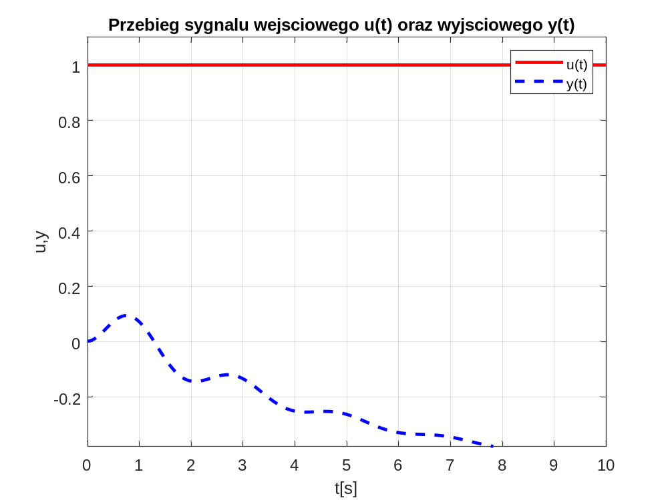
Rys. 6a.4. Odpowiedz układu y(t) na skok jednostkowy u(t)=1.

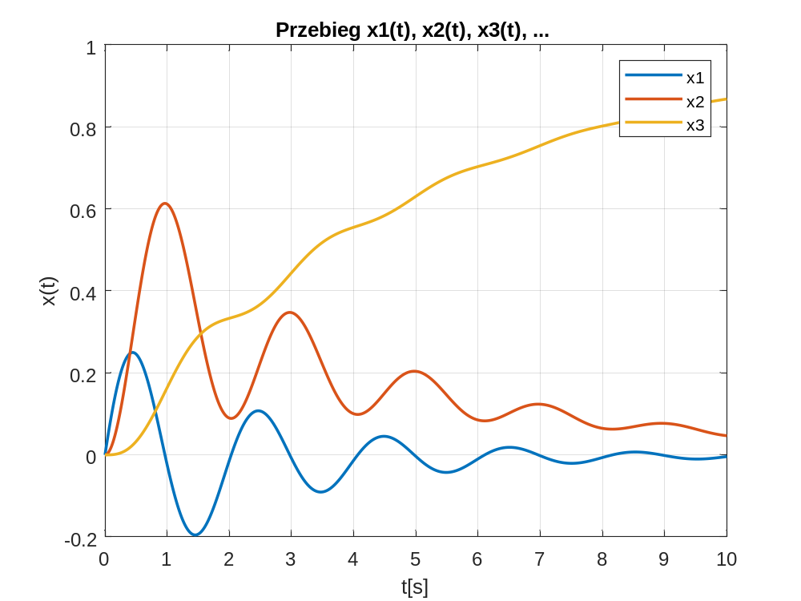
Rys. 6a.5. Przebiegi czasowe zmiennych stanu w odpowiedzi na skok jednostkowy u(t)=1.

